**Donné le:** 23 aout 2017

**Remettre le:** 13 sept. 2017

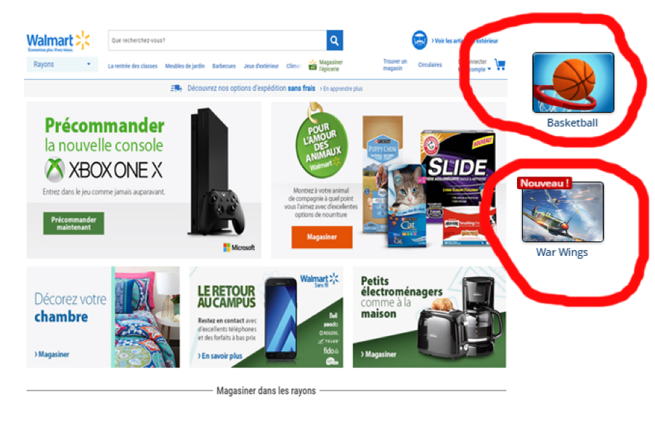

**Objectif**

- Réaliser une bannière publicitaire de type ludique: il s'agit d'une animation de jeu qu'on trouve sur certains sites internet (entourés en rouge sur l'image ci-dessus) pour faire cliquer les internautes et les emmener vers un site particulier.

**Devis**

Il s'agit d'animer **avec JS en temps réel, sur un canevas, en utilisant des classes**:

- format libre

- le jeu doit être simple

- vous faites juste le jeu, pas la page web (c'est un cours d'animation)

- trouvez une idée originale qui tentera l'internaute et le fera cliquer

- il doit y avoir au moins un objet dont l'animation est contrôlée par des touches du clavier

- il faut qu'il y ait au moins une classe

**Exemples**

**1. Site de produits bio:** des produits bio et non bio tombent sur la scène et vous ne devez récupérer avec un plateau que les produits bios; à chaque fois que vous touchez un produit non-bio, votre santé diminue de 1.

**3. Site de sport:** vous devez lancer un ballon dans un panier; vous aurez un score pour 10 lancers.

**4. Pizzéria:** vous êtes un apprenti-serveur et vous devez récupérer les pizzas qui tombent du plafond.

**5. Banque:** vous ramassez le maximum de pièces d'or pour économiser.

etc.

**Remise sur Léa de vos fichiers sources.**

Prof. Ahmed Boudjani